# 2021年电竞行业调研

1. 中国电竞总体概况

市场：2020年电竞整体市场规模超过1450亿元，增长主要来自于移动电竞游戏市场和电竞生态市场的快速发展。预计在2021年电竞市场将突破1800亿元。

驱动：电竞成为杭州亚运会正式项目、国际奥委会首次举办奥林匹克虚拟系列赛、多地持续加码电竞政策、新款电竞游戏持续上线等，均是驱动电竞持续增长的动力。

资本：电竞资本市场投资热度在2020年以来持续回暖，头部的电竞赛事运营商、电竞内容企业、电竞俱乐部等是主要投资标的，同时头部平台通过并购提升自身实力。

人才：电竞教育的发展和健康管理的重视为电竞市场培养并留着更多人才。此外，游戏直播、电竞陪练等平台为更多有电竞技能的人才提供就业机会和职业通道。

趋势：一方面的电竞将愈发体育化、科技化发展，并与城市文化建设相融合；另一方面，电竞也将越来约大众化，与人们的日常生活更加紧密结合。

1. 中国电竞发展史

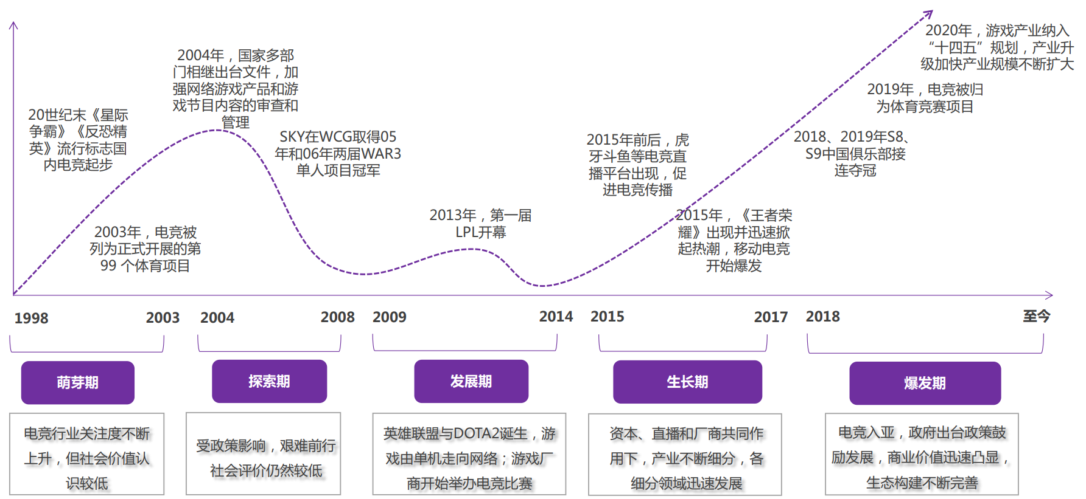

图表 1 中国电竞发展史

在中国市场初露端倪的最初阶段，电竞主要在单机平台上进行，从最初的小众、精英亚文化向外不断探索，相互之间的认同感是维系社区的核心，整体规模发展缓慢。

在08年金融危机之后，电竞社区开始重新思考自己的包容性，更丰富的商业模式和更多的参与者让行业迎来第一次大规模的波动，借由直播市场的发展，电竞以其独有的内容粘性获得资本市场的加持。在这一阶段，网络游戏开始发力。

受到移动互联网发展影响，版叔所有方持续加码电竞业务社会认可度地有了显著改善。申竞从社区文化向流行文化跃迁，不断突破固有的边界，正在步成为当代青年群体的重要生活方式。产业生态愈发定善。

在后亚运时代，电竞势必完成社区文化向流行文化的蜕变，以广泛的参与和观看基础，实现产业的规模化和工业化成为围绕赛事辐射其他周边业杰的新兴文化载体和生活方式。

1. 中国电竞整体市场规模

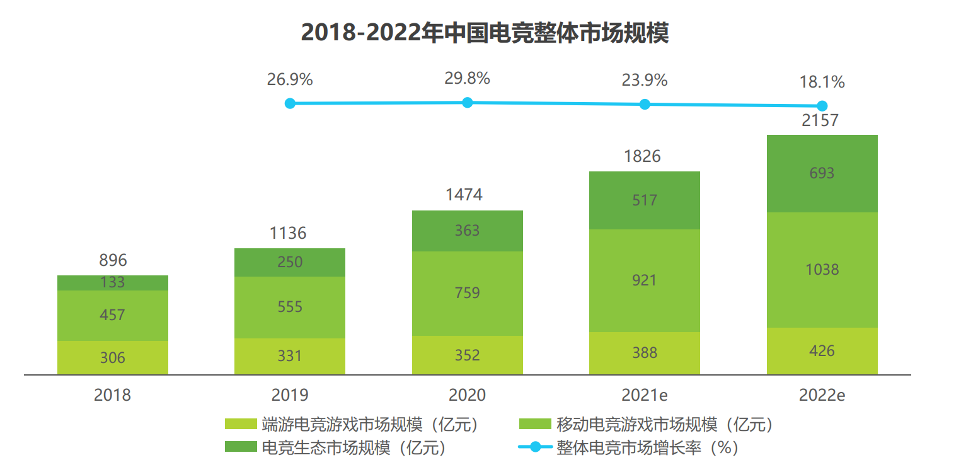

图表 2 中国电竞市场规模

2020年的中国电竞市场仍保持着高速的增长，增长主要来自于移动电竞游戏市场和电竞生态市场的快速扩张。疫情影响下，用户的在线娱乐时长显著增长，带动2020年的移动电竞游戏市场增速达到36.8%，电竞生态市场增速达到45.2%。

1. 中国电竞用户规模

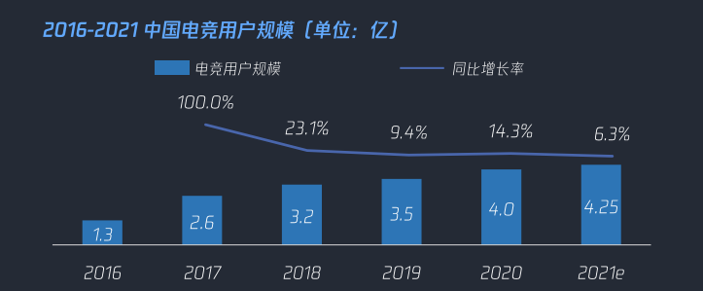

图表 3 2016~2021中国电竞用户规模

从2016年到2021年，中国电竞用户由1.3亿扩大至4.5亿，用户同比増速这步趋向平稳。在进入国内存量运营阶段的背景下，现有的技术、设备发展水平游戏、赛事体验上，需要控掘新的増长点。同时，加速出海也将成为中国电竞产业的必然选择。

1. 社会对电竞的关注度

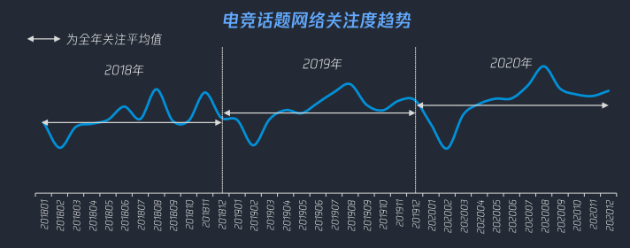

图表 4电竞话题网络关注度趋势

数据显示，2018年至2020年，电竞相关话题社会关注度以周期性波动特征保持逐年递増态势，每年核心赛事相关信息均能引发社会广泛关注助力传播热度下新高。2020年，受新冠疫情影响，全球电竞赛事被迫停摆，开年后关话题关注度明显下降。随着疫情防控常态化以及“宅经济"影响，电竞相关社会关注度迅速重回高位水平。

1. 中国电竞产业链

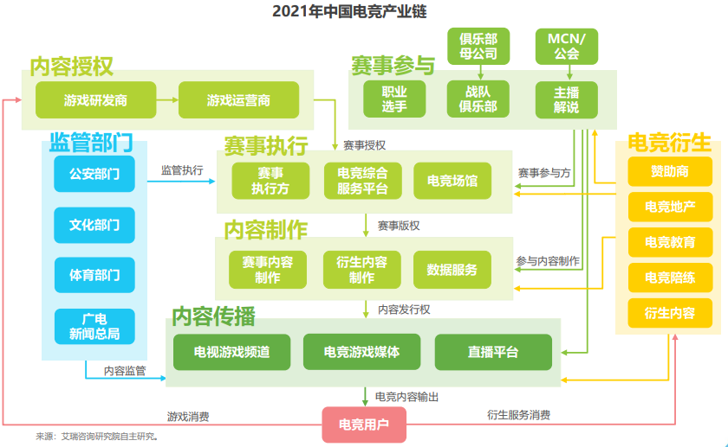

图表 5 2021 中国电竞产业链

**游戏厂商**：是电竞的基石，目前大部分游戏厂商会参与赛事和粉丝的运管理，也会授权第三方；品牌可和游戏厂商进行多区域、多事的商务合作。

**赛事运营商**：可以是游戏广商也可以是第三方，品牌可以与其进行多事、多权益组合的合作，如直播中品牌内容报道、场内标识、游戏设备、服饰等。

**俱乐部**：是品牌与粉丝立关系的直接桥梁，品牌通过和俱乐部的合作从而触达到多个不同电觉项目的粉丝样体。

**电竞KOL**：明星职业选手、电竞主播是电竞KOL的主要来源，品牌可通过俱乐部和旗下的选手或主播建立合作，也可以和其它社交直播平台的主KOL进行合作。

**电竞媒体**：包括直平台、社交平台等，有机会和品牌开展多项创意型广告营销。

**电商**：是电党产业行生、变现的不可或缺的重要渠道。

**电竞地产/教育等**：电竞教育的发展、电竞赛事主场化趋势的推荐，电竞产业链不断延长，也为品牌和粉丝互动创造了新的机遇。

1. 商业化方式辐射衍生产业

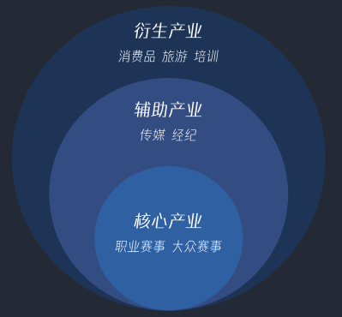

图表 6 电竞相关产业

**核心产业**：职业赛事商业模式在版权、赞助之上进一步拓展，门票和授权产品收入稳步増加，探索本地化运营，成绩初见端倪；大众赛事已成为重点发力方向，商业化前景可期。

**辅助产业**：依托赛事组织和传播的线上优势，电竞传媒机构迎速整合，直擂平台对电竞内容的依赖逐年增加；广告和经纪收入持续提升。

**衍生产业**：电竞已然成为带动各地施游消费的新兴方式，为城市发展带来新动能；主题电竞产品深入消费者日常生活，极具发展潜能；电竞关培训成为教育新热点，有待进一步关注。

1. 中国电竞商业化发展现状

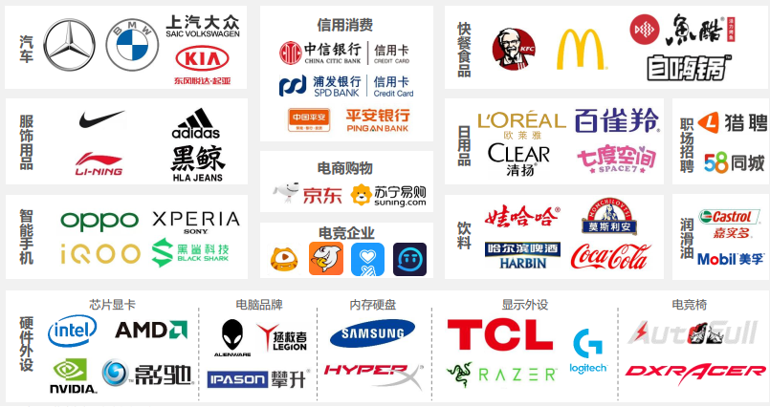

图表 7 中国电竞商业化品牌主一览

1. 中国电竞用户画像

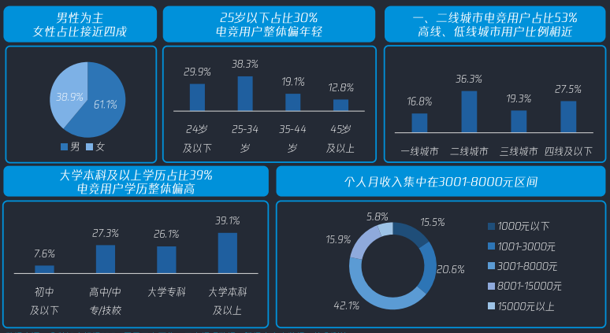

图表 8 用户画像

据电竞用户调研统计，男性占据6成，女性占据4成；整体呈现年轻化特征，25~34岁的电竞用户占比接近40%，二线城市的电竞用户占比最高，达到36.3%，本科及以上学历的人电竞用户达到39.1%，个人收入在3000~8000元内的用户达到42.1%。

1. 电竞用户的兴趣爱好

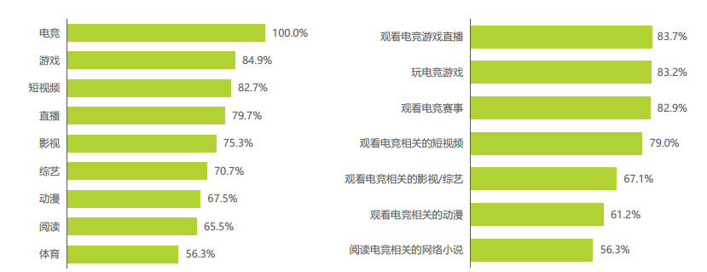

图表 9 2021年中国电竞用户线上兴趣爱好关键词、2021年中国电竞用户电竞相关行为分布

从电竞用户整体的兴趣爱好来看，游戏、短视频和直播是除了电竞之外，电竟用户最感兴趣的爱好，占比均接近或超过80%。而在电竞相关的行为中，观看电竟游戏直播、玩电竟游戏和观看电竞赛事，是电竞用户最常体验的电竟内容，占比均在83%左右。同时，电竟行生而来的影视、综艺、动漫、网文等内容在用户群体中也已经有了一定的渗透率。

1. 中国电竞用户电竞衍生内容观看情况

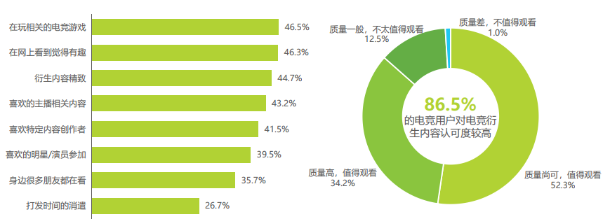

图表 10 2021年中国电竞用户电竞衍生内容观看原因、2021年中国电竞用户衍生内容认可度

电竞用户选择观看电竞衍生内容最主要的原因是在玩相关的电竞游戏，占比达到46.5%，从内容的满意度来看，86.5%的电竞用户认为目前的电竞行生内容是值得观看的，整体用户对电竞行生内容的认可度较高。

1. 中国电竞商业驱动因素

**庞大的年轻用户**：2021年，中国电竞用户预计达到4.25亿,25岁以下年轻用户达到1.27亿。电竞受到广泛的年轻用户喜爱，年轻用户的需求将会给电竞产业带来强劲的创新动力。

**商业化环境：**

政策支持：电竞职业官方认可、多地政府动电党城市发展活动大众认知：电竞加入国际性大型体商赛事，民众对于电竞的正向化认知不提升。

产业升级：电竞产业生态返渐定善，规范化、专业性趋势保晫商业怀境稳定有序。

**电竞商业模式：**商业模式与传统成熟体有产业模式接近，在版、助之外，建起电竞+特色的六大创新版块：直接经济、城市名片、硬件创新、场景激活、IP开发、生态赞助。

1. 电竞行业创新活力

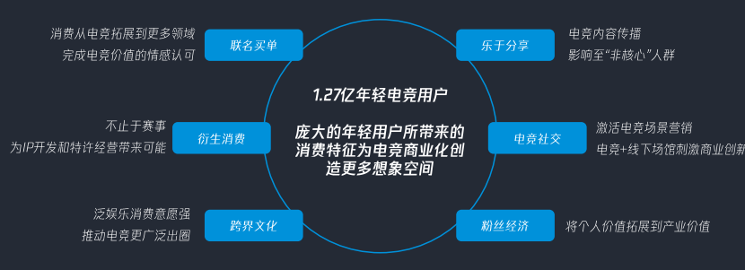

图表 11 年轻用户消费特征

从电竞内容在社交平台的一次次的刷屏传擂、线下电竞主题商业体频繁亮相、各类电竞相关IP层出不穷，我们看到年轻用户在不断拓宽电竞消费的边界，电竞产业也在不断丰富自身的精神内核，满足年轻用户的情感和消费需求。

1. 电竞与城市结合

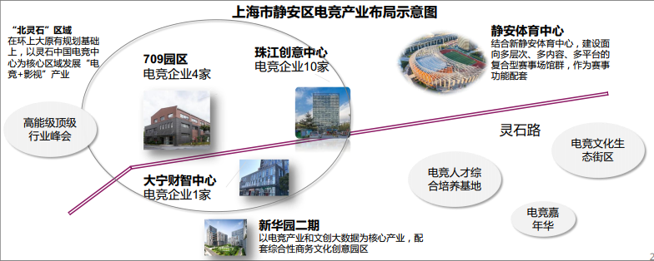

图表 12 上海市静安区电竞产业布局示意图

电子竞技产业能够带动周边边产业发展，引领城市整体经済发展。近年来，一些城市围绕电竞做了较完善的产业布局，其中最为成熟的为上海市静安区。静安区规划了“一圈多核"的整体框架结构，由灵石中国电电竞中心辐射各个产业，井在核心区域形成“北灵石、南新华”的布局。

未来，随着电竞产业的能力进一步被激活，还将有更多城市将电竟作为本地经済发展的重点乃至关键环节，进行多层次的空间布局与产业布局。

1. 电竞与城市文化

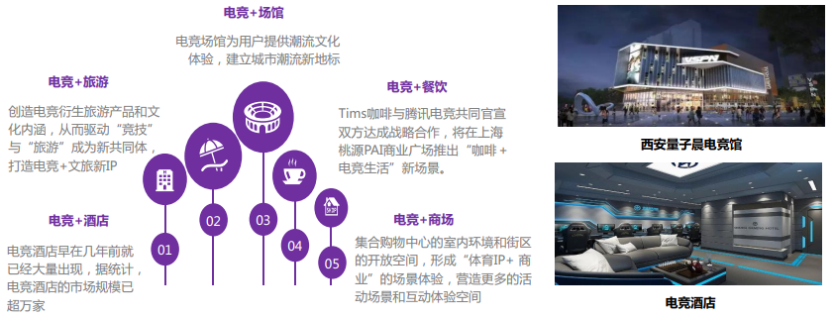

图表 13 “电竞+”革新城市文化，激活用户体验

电竞作为一项体育赛事之外，其所掀起的湖流文化正成为年轻用户的拥，谋求年轻化的商业已经开始围绕「电竞+」展开更多创新方式包括特许经营、品牌联名、场景合作及IP主题产业园等正在被行业探索激活。这些方式正在以前所未有的方式，革新城市文化，激活用户体验。

1. 电竞与技术

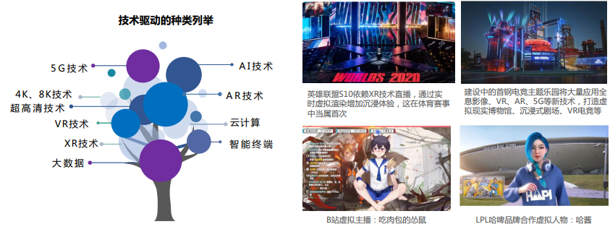

图表 14 创新技术主力电竞用户体验升级

随着5G、AI、AR、VR、MR、XR等新技术广泛应用于赛事、直播平台，用户的观赛和使用体验正得到极大提升由于电竞本身就带有"数字化"特性，其图像、声音、赛事比分等数据都可以直接被读取，因此内容平台也正推出和丰富虚拟主播IP未来随着技术进步发展，技术将为电竞带来更大更广阔的想象空间。